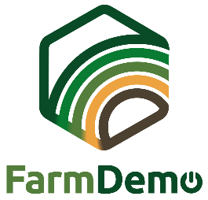

Formularz zgody
Nagrania wideo dla H2020 NEFERTITI

Podpisując ten dokument, rozumiem, że Typ zdarzenia w dniu Data w lokalizacja.

Jest częścią projektu NEFERTITI: Networking European Farms to Enhance Cross Fertilization and Innovation Uptake Through demonstracja.

Rozumiem, że interakcje między uczestnikami wydarzenia mogą być obserwowane i rejestrowane za pomocą wideo i innych cyfrowych urządzeń nagrywających.

Rozumiem, że nagrania te mogą być wykorzystywane do celów edukacyjnych, np. opracowywania kursów lub filmów informacyjnych do powszechnego użytku na temat wydarzenia.

Rozumiem, że te nagrania mogą być analizowane przez badaczy zaangażowanych w projekt NEFERTITI, aby zrozumieć (rówieśnicze) procesy uczenia się między uczestnikami wydarzenia i poszerzyć wiedzę na temat tematu wydarzenia.

Ponadto rozumiem, że te nagrania zostaną udostępnione partnerom projektu NEFERTITI i będą przechowywane w chronionym hasłem punkcie udostępniania. Rozumiem, że poszczególne nazwiska nie pojawią się w żadnym raporcie ani publikacji wynikającej z tego badania.

Wyrażam zgodę na wykorzystanie takich danych i nagrań, jak opisano powyżej, wyłącznie w celach naukowych i edukacyjnych określonych powyżej.

Wiem, że w trakcie realizacji tego projektu mogę w każdej chwili wycofać swoją zgodę i odrzucić nagranie i że nie pociągnie to za sobą żadnej kary ani uszczerbku.

Jeśli wyrazisz na to zgodę, musisz podpisać kopię tego formularza zgody. Dziękujemy za rozważenie wzięcia udziału w tym badaniu.

Dalsze pytania dotyczące tego projektu są mile widziane i należy je kierować na adres:
Nazwa osoby odpowiedzialnej – adres e-mail osoby odpowiedzialnej

Data: …………………………………………………………………………………………………………………………………………….…………

Podpis

